附件
魏县历史遗留矿山基本情况表
序号 | 图斑编号 | 中心坐标 |  | 图斑面积  （m²） | 图斑小类 | 矿山位置 | 拐点坐标 | 图斑影像
 |  | 中心经度 | 中心纬度
1 | CT1304342016000005002 | 114.83115 | 36.150707 | 73714.17 | 无法确认治理恢复责任主体的无主废弃矿山 | 回隆镇韩东村 | 1，114.8286107，36.15045166  2，114.8288748，36.15020648  3，114.8292816，36.15021386  4，114.8300367，36.14981204  5，114.8301788，36.15000245  6，114.8307158，36.15012602  7，114.8306886，36.15085979  8，114.8304803，36.15103246  9，114.8306548，36.15208295  10，114.8308301，36.15209182  11，114.8308835，36.15244569  12，114.8316149，36.15239064  13，114.8317523，36.15173286  14，114.8331525，36.15186067  15，114.8328967，36.14987369  16，114.8318244，36.14911586  17，114.8285388，36.14993862 | 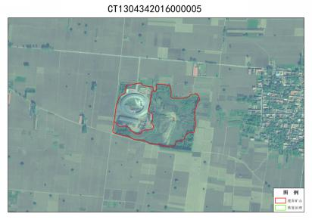
2 | CT1304342016000012002 | 114.93914 | 36.175205 | 5313.72 | 无法确认治理恢复责任主体的无主废弃矿山 | 泊口乡王野冲村 | 1,114.9399188 ,36.1761117  2,114.9401108 ,36.1760169  3,114.9399282 ,36.1754094  4,114.9397754 ,36.1753496  5,114.9396242 ,36.1750609  6,114.9389874 ,36.1749534  7,114.9387615 ,36.1744846  8,114.9383046 ,36.1745876  9,114.9382917 ,36.1748337  10,114.9385633 ,36.1749323  11,114.9387126 ,36.1753420 | 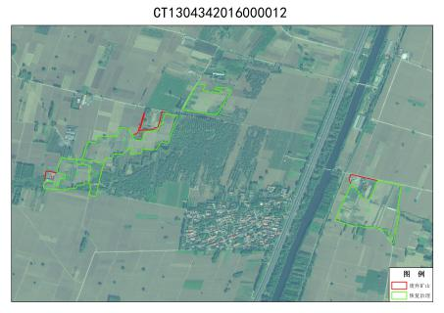
3 | CT1304342016000014004 | 115.01668 | 36.186253 | 19904.09 | 无法确认治理恢复责任主体的无主废弃矿山 | 边马乡东杨善村 | 1，115.0168275，36.18677968  2，115.0166574，36.18605935  3，115.0176173，36.18601327  4，115.0178131，36.18617863  5，115.0181632，36.18605569  6，115.0180015，36.18547131  7，115.0162034，36.18587064  8，115.0161851，36.18612781  9，115.0153758，36.18626697  10，115.015304，36.18678072  11，115.0156673，36.18708599  12，115.0166949，36.18690391 | 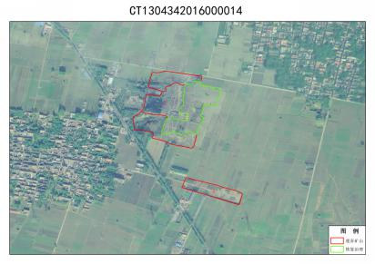
4 | CT1304342016000021001 | 115.05321 | 36.266857 | 10291.8 | 无法确认治理恢复责任主体的无主废弃矿山 | 大辛庄乡樊村 | 1，115.0542445，36.26686299  2，115.0540685，36.26683453  3，115.0536967，36.26698642  4，115.0533983，36.26685342  5，115.0532176，36.26686836  6，115.0531221，36.26614620  7，115.0526008，36.26621762  8，115.0525355，36.26647581  9，115.0526406，36.26668910  10，115.0524492，36.26683797  11，115.0526321，36.26732669  12，115.0530749，36.26733867  13，115.0531363，36.26753277 | 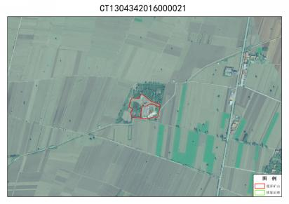
5 | CT1304342016000031001 | 114.80148 | 36.28628 | 64572.72 | 无法确认治理恢复责任主体的无主废弃矿山 | 北皋镇陈村 | 1，114.8032116，36.28553087  2，114.8030355，36.28482737  3，114.8006447，36.28504994  4，114.8005155，36.28461847  5，114.7998306，36.28478465  6，114.8006807，36.28691527  7，114.8004701，36.28707350  8，114.8007752，36.28795161  9，114.8011415，36.28795648  10，114.8012286，36.28816449  11，114.8019689，36.28791350  12，114.8018087，36.28700945  13，114.8027892，36.28669659  14，114.8023581，36.28568935 | 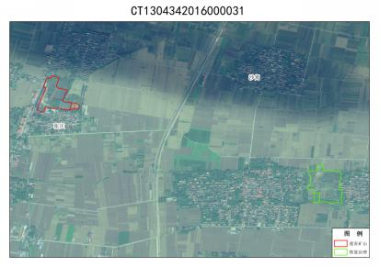
6 | CT1304342016000031002 | 114.80351 | 36.285175 | 4698.11 | 无法确认治理恢复责任主体的无主废弃矿山 | 北皋镇陈村 | 1，114.8030355，36.28482737  2，114.8032025，36.28550462  3，114.8039587，36.28531112  4，114.8039252，36.28493147
7 | CT1304342016000054002 | 114.84535 | 36.294647 | 21072.53 | 无法确认治理恢复责任主体的无主废弃矿山 | 大磨乡恩善会村 | 1，114.8445794，36.29538385  2，114.8445763，36.29500414  3，114.8450879，36.29490642  4，114.8450967，36.29476399  5，114.8452245，36.29474253  6，114.8453145，36.29485110  7，114.8457246，36.29488226  8，114.8458135，36.29503040  9，114.8465306，36.29515747  10，114.846377，36.29448526  11，114.8465376，36.29439463  12，114.8465645，36.29408009  13，114.8455403，36.29395826  14，114.8450149，36.29426874  15，114.8445666，36.29420651  16，114.8440216，36.29545186 | 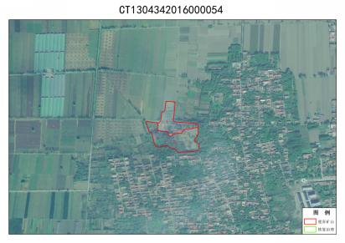
8 | CT1304342016000063002 | 114.82925 | 36.296112 | 23063.68 | 无法确认治理恢复责任主体的无主废弃矿山 | 大磨乡和顺会村 | 1，114.8286474，36.29687594  2，114.8297215，36.29660416  3，114.8299160，36.29597617  4，114.8303828，36.29620403  5，114.8310512，36.29577055  6，114.8300994，36.29585947  7，114.8297070，36.29511794  8，114.8292340，36.29515422  9，114.8292157，36.29582612  10，114.8284877，36.29570386  11，114.8284599，36.29589281  12，114.8286989，36.29602619  13，114.8286822，36.29616513  14，114.8276346，36.29644210  15，114.8276384，36.29663207  16，114.8281709，36.29702097 | 